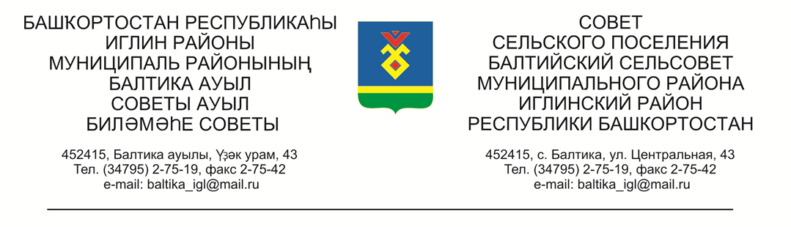

**КАРАР РЕШЕНИЕ**

**«28» апрель 2025й. №198 «28» апреля 2025г.**

**О проекте решения «Генеральный план сельского поселения Балтийский сельсовет муниципального района Иглинский район Республики Башкортостан»**

Во исполнении Федерального закона № 131-ФЗ от 06.10.2003 «Об общих принципах организации местного самоуправления в Российской Федерации», Совет сельского поселения Балтийский сельсовет муниципального района Иглинский район Республики Башкортостан решил:

1. Принять к рассмотрению проект решения «Генеральный план сельского поселения Балтийский сельсовет муниципального района Иглинский район Республики Башкортостан» (ссылка прилагается).

2. Обнародовать проект решения до 01 мая 2025 г. на информационном стенде в здании Администрации сельского поселения Балтийский сельсовет по адресу: с.Балтика, ул. Центральная д.43.

3. Контроль за исполнением настоящего решения возложить на Постоянную комиссию Совета **по развитию предпринимательства, земельным вопросам, благоустройству и экологии Совета сельского поселения Балтийский сельсовет** (председатель Поколо А.В.).

Глава сельского поселения И.М. Бугвин